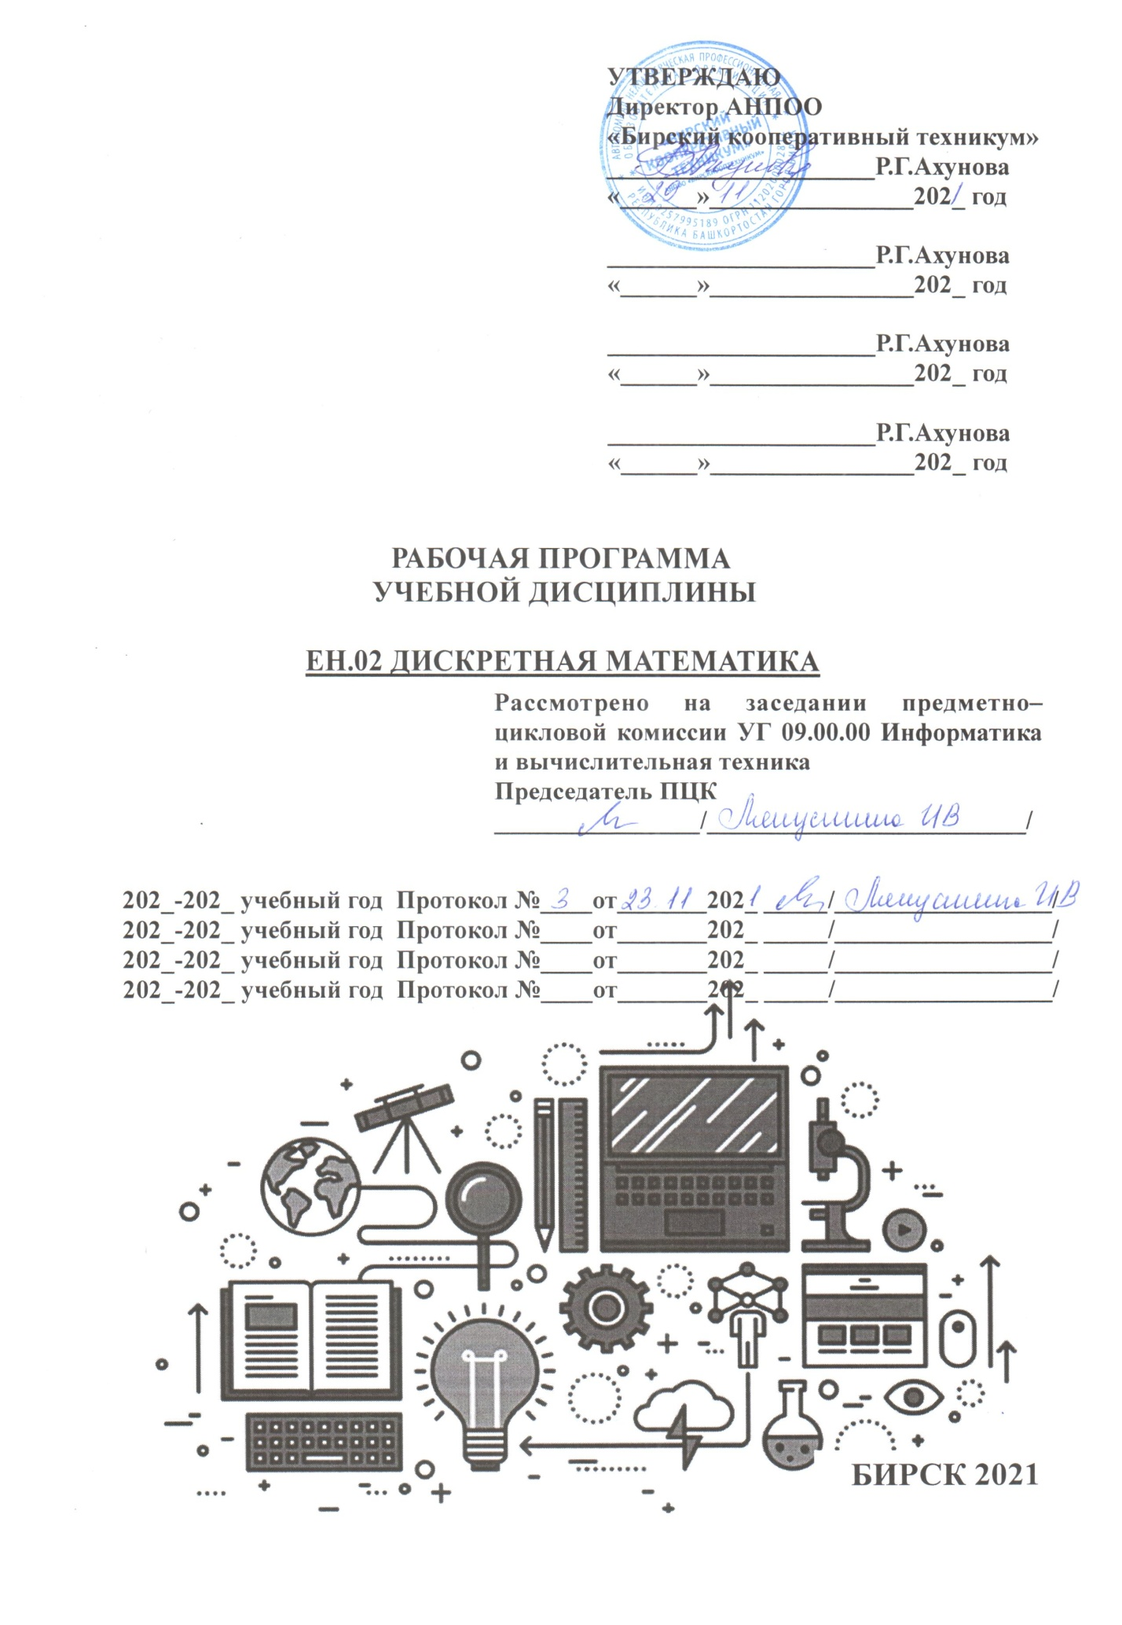
СОДЕРЖАНИЕ

- ОБЩАЯ ХАРАКТЕРИСТИКА ПРИМЕРНОЙ РАБОЧЕЙ ПРОГРАММЫ УЧЕБНОЙ ДИСЦИПЛИНЫ
- СТРУКТУРА И СОДЕРЖАНИЕУЧЕБНОЙ ДИСЦИПЛИНЫ
- УСЛОВИЯ РЕАЛИЗАЦИИ УЧЕБНОЙ ДИСЦИПЛИНЫ
- КОНТРОЛЬ И ОЦЕНКА РЕЗУЛЬТАТОВ ОСВОЕНИЯ УЧЕБНОЙ ДИСЦИПЛИНЫ
1. ОБЩАЯ ХАРАКТЕРИСТИКА ПРИМЕРНОЙ РАБОЧЕЙ ПРОГРАММЫ УЧЕБНОЙ ДИСЦИПЛИНЫ«ЕН.02. ДИСКРЕТНАЯ МАТЕМАТИКА С ЭЛЕМЕНТАМИ МАТЕМАТИЧЕСКОЙ ЛОГИКИ»
1.1. Место дисциплины в структуре основной профессиональной образовательной программы. учебная дисциплина «Дискретная математика с элементами математической логики» принадлежит к математическому и общему естественнонаучному циклу (ЕН.00)
1.2. Цель и планируемые результаты освоения дисциплины:
Код | Умения | Знания
ОК 1  ОК 2  ОК 3  ОК 4  ОК 5  ОК 6  ОК 7  ОК 8  ОК 9  ОК 10  ОК 11 | Применять логические операции, формулы логики, законы алгебры логики.  Формулировать задачи логического характера и применять средства математической логики для их решения.  Применять методы и приемы формализации задач. | Основные принципы математической логики, теории множеств и теории алгоритмов.  Формулы алгебры высказываний.  Методы минимизации алгебраических преобразований.  Основы языка и алгебры предикатов.  Основные принципы теории множеств.  Основные принципы теории автоматов

2. СТРУКТУРА И СОДЕРЖАНИЕ УЧЕБНОЙ ДИСЦИПЛИНЫ
2.1. Объем учебной дисциплины и виды учебной работы
Вид учебной работы | Объем в часах
Объем образовательной программы | 58
в том числе:
теоретическое обучение | 40
практические занятия | 18
Итоговая аттестация в формедифференцированного зачета

  - Тематический план и содержание учебной дисциплины
«ЕН.02. ДИСКРЕТНАЯ МАТЕМАТИКА С ЭЛЕМЕНТАМИ МАТЕМАТИЧЕСКОЙ ЛОГИКИ»
Наименование разделов и тем | Содержание учебного материала, практические занятия, самостоятельная работа обучающегося |  |  | Объем в часах | Коды компетенций, формированию которых способствует элемент программы
Раздел 1. Основы математической логики |  |  |  | 10 | ОК 1  ОК 2  ОК 3  ОК 4  ОК 5  ОК 6  ОК 7  ОК 8  ОК 9  ОК 10  ОК 11
Тема 1.1. Алгебра высказываний | Содержание учебного материала |  |  | 4
 | 1. | Понятие высказывания. Основные логические операции.
 | 2. | Формулы логики. Таблица истинности и методика её построения.
 | 3. | Законы логики. Равносильные преобразования.
 | Практические занятия:  Формулы логики.Упрощение формул логики с помощью равносильных преобразований. |  |  | 2
Тема 1.2. Булевы функции | Содержание учебного материала |  |  | 2
 | 1. | Понятие булевой функции. Способы задания ДНФ, КНФ.
 | 2. | Операция двоичного сложения и её свойства. Многочлен Жегалкина.
 | 3. | Основные классы функций. Полнота множества. Теорема Поста.
 | Практические занятия: Приведение формул логики к ДНФ, КНФ с помощью равносильных преобразований. |  |  | 2
Раздел 2. Элементы теории множеств |  |  |  | 8 | ОК 1  ОК 2  ОК 3  ОК 4  ОК 5  ОК 6  ОК 7  ОК 8  ОК 9  ОК 10  ОК 11
Тема 2.1. Основы теории множеств | Содержание учебного материала |  |  | 6
 | 1. | Общие понятия теории множеств. Способы задания. Основные операции над множествами и их свойства.
 | 2. | Мощность множеств. Графическое изображение множеств на диаграммах Эйлера-Венна. Декартово произведение множеств.
 | 3. | Отношения. Бинарные отношения и их свойства.
 | 4. | Теория отображений.
 | 5. | Алгебра подстановок.
 | Практические занятия:  Проверка булевой функции на принадлежность к классам Т0, Т1, S, L, M. Полнота множеств.  Множества и основные операции над ними. Графическое изображение множеств на диаграммах Эйлера-Венна. |  |  | 4
Раздел 3. Логика предикатов |  |  |  | 6 | ОК 1  ОК 2  ОК 3  ОК 4  ОК 5  ОК 6  ОК 7  ОК 8  ОК 9  ОК 10  ОК 11
Тема 3.1. Предикаты | Содержание учебного материала |  |  | 4
 | 1. | Понятие предиката. Логические операции над предикатами.
 | 2. | Кванторы существования и общности. Построение отрицаний к предикатам, содержащим кванторные операции.
 | Практические занятия:  Нахождение области определения и истинности предиката.  Построение отрицаний к предикатам, содержащим кванторные операции. |  |  | 2+2
Раздел 4. Элементы теории графов |  |  |  | 4 | ОК 1  ОК 2  ОК 3  ОК 4  ОК 5  ОК 6  ОК 7  ОК 8  ОК 9  ОК 10, ОК 11
Тема 4.1.  Основы теории графов | Содержание учебного материала |  |  | 2
 | 1. | Основные понятия теории графов.  Виды графов: ориентированные и неориентированные графы.
 | 2. | Способы задания графов. Матрицы смежности и инциденций для графа.
 | 3. | Эйлеровы и гамильтоновы графы. Деревья.
 | Практические занятия:  Исследование отображений и свойств бинарных отношений с помощью графов. |  |  | 2
Раздел 5. Элементы теории алгоритмов |  |  |  | 6 | ОК 1  ОК 2  ОК 3  ОК 4  ОК 5  ОК 6  ОК 7, ОК 8, ОК 9, ОК 10, ОК 11
Тема 5.1.Элементы теории алгоритмов. | Содержание учебного материала |  |  | 4
 | 1. | Основные определения. Машина Тьюринга.
 | Практические занятия:  Работа машины Тьюринга. |  |  | 2
Раздел 6. Элементы теории автоматов |  |  |  | 24 | ОК 1  ОК 2  ОК 3  ОК 4  ОК 5  ОК 6  ОК 7  ОК 8  ОК 9, ОК 10, ОК 11
Тема 6.1 Элементы теории автоматов | 1. |  | Понятие конечного автомата. Способы задания автоматов. Диаграмма Мура для конечного автомата. | 18
 | 2. |  | Каноническое уравнение автоматов. Приведение конечного автомата
 | 3. |  | Автоматные модели алгоритмов.
 | Практические занятия:  Диаграмма Мура для конечного автомата |  |  | 2
Всего |  |  |  | 58

3. УСЛОВИЯ РЕАЛИЗАЦИИ ПРОГРАММЫ УЧЕБНОЙ ДИСЦИПЛИНЫ «ЕН.02. ДИСКРЕТНАЯ МАТЕМАТИКА С ЭЛЕМЕНТАМИ МАТЕМАТИЧЕСКОЙ ЛОГИКИ»
3.1. Для реализации программы учебной дисциплины должны быть предусмотрены следующие специальные помещения:
Кабинет«Математических дисциплин»,оснащенный оборудованием и техническими средствами обучения:
- рабочее место преподавателя;
- рабочие места обучающихся (по количеству обучающихся);
- учебные наглядные пособия (таблицы, плакаты);
- комплект учебно-методической документации;
- комплект учебников (учебных пособий) по количеству обучающихся.
- компьютер с лицензионным программным обеспечением;
- мультимедиапроектор;
- калькуляторы.

3.2. Информационное обеспечение реализации программы
Для реализации программы библиотечный фонд образовательной организации должен иметь печатные и/или электронные образовательные и информационные ресурсы, рекомендуемых для использования в образовательном процессе

3.2.1. Печатные издания
1.Спирина М.С. Дискретная математика (5-е изд.) (в электронном формате) 2021
2.Спирина М.С., Спирин П.А. Дискретная математика. Сборник задач с алгоритмами решений. Изд.Академия, 2020
3. Гусева А.И. Дискретная математика: учебник для СПО Изд.Курс,2022.
4. Вороненко А.В. Гусева А.И. Дискретная математика. Задачи и упражнения с решениями. Изд.Инфра-М,2020.

4. КОНТРОЛЬ И ОЦЕНКА РЕЗУЛЬТАТОВ ОСВОЕНИЯ УЧЕБНОЙ ДИСЦИПЛИНЫ «ЕН.02. ДИСКРЕТНАЯ МАТЕМАТИКА С ЭЛЕМЕНТАМИ МАТЕМАТИЧЕСКОЙ ЛОГИКИ»

Результаты обучения | Критерии оценки | Формы и методы оценки
Перечень знаний, осваиваемых в рамках дисциплины:  - Основные принципы математической логики, теории множеств и теории алгоритмов.  - Формулы алгебры высказываний.  - Методы минимизации алгебраических преобразований.  - Основы языка и алгебры предикатов.  - Основные принципы теории множеств. | «Отлично» - теоретическое содержание курса освоено полностью, без пробелов, умения сформированы, все предусмотренные программой учебные задания выполнены, качество их выполнения оценено высоко.  «Хорошо» - теоретическое содержание курса освоено полностью, без пробелов, некоторые умения сформированы недостаточно, все предусмотренные программой учебные задания выполнены, некоторые виды заданий выполнены с ошибками.  «Удовлетворительно» - теоретическое содержание курса освоено частично, но пробелы не носят существенного характера, необходимые умения работы с освоенным материалом в основном сформированы, большинство предусмотренных программой обучения учебных заданий выполнено, некоторые из выполненных заданий содержат ошибки.  «Неудовлетворительно» - теоретическое содержание курса не освоено, необходимые умения не сформированы, выполненные учебные задания содержат грубые ошибки. | Формы контроля обучения:  Текущий контроль качества облученности студентов осуществляется в устной и письменной формах:  - оценка по результатам тестирования;  - Наблюдение за выполнением практического задания. (деятельностью студента)  - Оценка выполнения практического задания(работы)  Итоговый контроль в виде дифференцированного зачета по дисциплине.  Формы оценки результативности обучения:  -традиционная система отметок в баллах за каждую выполненную работу.  Методы контроля направлены на проверку умения учащихся:  - делать осознанный выбор способов действий из ранее известных;  - осуществлять коррекцию (исправление) сделанных ошибок на новом уровне предлагаемых заданий;  - работать в группе и представлять как свою, так и позицию группы;  Методы оценки результатов обучения:  -мониторинг роста самостоятельности и навыков получения новых знаний и умений каждым обучающимся.
Перечень умений, осваиваемых в рамках дисциплины:
- Применять логические операции, формулы логики, законы алгебры логики.
- Формулировать задачи логического характера и применять средства математической логики для их решения.

